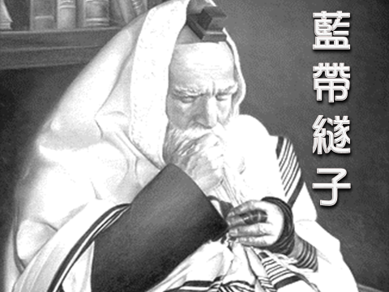
【今日主題】
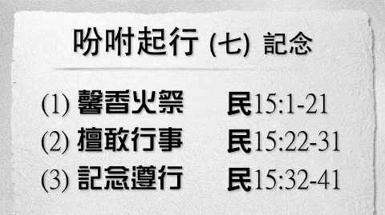
講員︰胡偉騏弟兄
利未記中獻祭的事奉
進到神面前的道路 (利1~7章)
1. 燔祭
(1)獻的特色：全然獻在壇上焚燒，無一點保留。
祭物全獻給神，用火焚燒是作給神一點不可惜；全然獻上，表明心志與實際。
(2)獻的時間：要每天獻，這也是最常獻的祭。
*信徒每日都須要神的赦罪之恩。
(3)獻的祭牲：要沒有瑕疵。牛、羊、或鳥。但最常獻的是羊。
按人的力量，表明全部的心願。
(4)獻的方法
(5)獻的目的：為人贖祭，挽回神怒氣。且獻祭神的聖潔，行在神的正道中。
*思想：羅12:1『將身體獻上當作活祭』－祂為我死，我為祂活。
(6)獻的意義：罪唯有藉著死才能贖罪。
舊約以祭牲的血和生命代贖人的罪和生命
提醒人：人的罪性和神的聖潔，人要敬拜神必須罪得赦免，唯有如此，方能敬拜神、頌讚神。
(7)獻的預表：基督的死完成了救贖
新約以神兒子為祭。勝過大祭司亞倫，勝過牛羊的祭牲。
基督的血赦免我們一切的罪，洗淨一切的不義。
祂一次獻上，成就永遠的救贖。注意：
a. 獻祭要在神所指示的地方
b. 按神所定規的方式公開舉行。
c. 影響遍及生活靈性的每一方面。
d. 獻祭即獻心。人先獻上祭物才蒙悅納。
2. 素祭
(1)唯一不帶血的祭
(2)常與燔祭一起獻，亦可單獨獻(初熟的祭)。
(3)是一有就獻上，是經濟上的奉獻。
(4)以奉獻財寶表明獻心，及全人的奉獻。
3. 平安祭
(1)原因：為感恩、還願，或甘心獻上。
(2)特色：獻祭者邀親友分享，祭肉不可留到第三日。
4. 贖罪祭
(1)總則：那裡有罪，那裡就有贖罪祭預備(利4章)
(2)個人與團體：個人的罪，知道了，就當親自獻祭
團體的罪：長老代表全會眾獻贖罪祭
大祭司犯罪：獻公牛血帶入聖所，潔淨聖所、幔子、香壇
全會眾犯罪：獻公牛犢祭司不可吃肉
官長犯罪：獻公山羊，血不帶入聖所，肉歸祭司，在聖處吃
百姓犯罪：獻母山羊
注意：地位愈高，影響愈大，犯罪代價愈重。
(3)罪的代價極重：只犯一件就要獻上全牲，流出所有的血。
若不獻祭：與神隔絕虧缺神榮，痛苦唉哼身心交瘁
(4)贖罪的人：要知罪、要認罪、要悔罪、要贖罪
(5)贖罪祭牲：灑血於神前—為要免除神的忿怒焚身於營外—乃指罪人當受咒詛獻脂於壇上—表明罪祭為神悅納
(6)祭牲流血：血灑於幔子上：方可與神交通血抹於香壇角：祈禱方蒙垂聽血傾於祭壇下：良心才覺平安這是接納罪人的地方
5. 贖愆祭－若有虧欠人，要先在人面前對付，再到神面前對付。(路19章撤該所作的超過利6章的規定)
祭司要為他贖了：傳道人要輔助信徒過聖潔得勝生活、與神和好的生活、奉獻事奉的生活
˙基督受差遣的次序：從燔祭到贖愆祭(由施恩座上頒佈)
˙信徒蒙悅納的次序：從贖愆祭到燔祭(引到施恩座前)
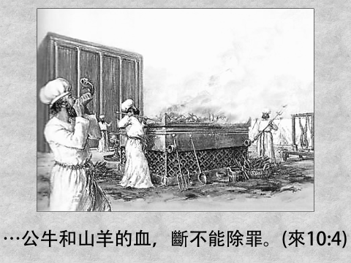

舊約「祭祀」的意義
舊約祭祀的果效意義為何？
利未記屢次提及的「代贖」rRp;Ik kiper (利4:20,26, 31,35; 5:10,13,16,18; 19:22)，正是以西結所用千禧年的祭祀(結45:17)，這是赦罪的效用(利4:33,35)。
舊約的敬拜者忠實地支取定規的應許，『便蒙悅納，為他贖罪』(利1:4)。
因為舊約祭祀在乎神赦罪之恩，不在最終勝過、除去罪惡本身(來10:4; 羅3:25; 徒9:26)。
舊約的儀禮與敬拜具有雙重的目的，其一在舊約時代啟示與實現，
其二是隱藏的，要在新約基督降臨救贖才實現。
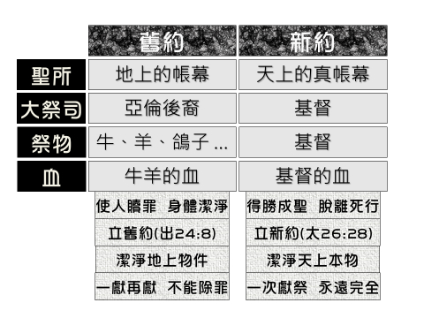

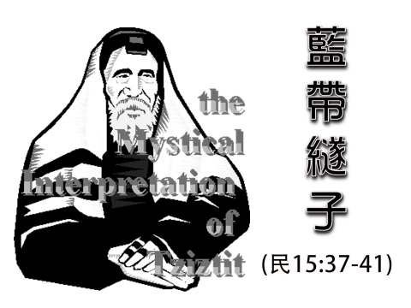

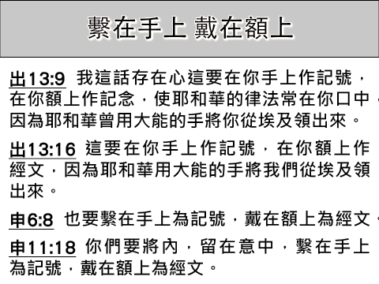
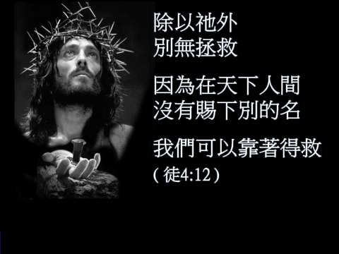

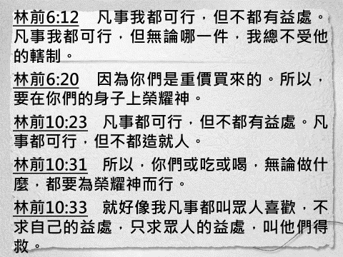

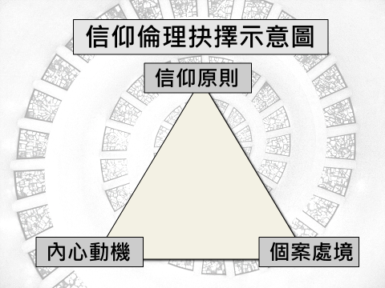

本週各項聚會
今日 09:30 兒童主日學
09:45 主日聚會 胡偉騏弟兄
09:45 中學生團契
11:00 《擘餅記念主聚會》
11:00 慕道班
週二 19:30 英文查經班
週三 19:30 交通禱告會 任 駿弟兄
14:30 姊妹聚會 任 駿弟兄
15:30 姊妹禱告會 王清清姊妹
週五 19:00 小社青
週六 14:00 大專團契 門徒訓練
18:00 社青團契 讀書會

然而，我今日成了何等人，是蒙神的恩才成的，
並且他所賜我的恩不是徒然的…這原不是我，乃是神的恩與我同在。
哥林多前書15:10
台北基督徒聚會處 第2653期 2020.09.27
教會網站：http://www.taipeiassembly.org
年度主題：回想˙回轉˙回復--改變你基督徒的壞習慣
主日上午 主日下午 下週主日上午 下週主日下午
聚會時間：9時45分 2時10分 9時45分 2時10分
司 會：陳宗賢弟兄 蔣震彥弟兄
領 詩：陳宗賢弟兄 賴大隨弟兄 留聲機讀書會
司 琴： 詹甯喻姊妹 徐漢慧姊妹
講 員：胡偉騏弟兄 下週講員：彭書睿弟兄
本週題目：藍帶繸子 下週主題：該好好吃飯了-教室之外的信仰旅程
本週經文：民數記15:1-41 下週經文：希伯來書5:12-14
上午招待：王雅麗姊妹 熊靈琦姊妹 下週招待：吳瑞碧姊妹 施兆利姊妹
喬懷宇弟兄 李詠嫻姊妹

北市中正區100南海路39號。電話（02）23710952傳真（02）23113751

臺北市中正區100南海路39號。電話（02）23710952傳真（02）23113751

2020《台北研經培靈會》
日期︰10月6~8日(二~四)
主題︰穿透黑暗的明光
地點︰台北基督徒南京東路禮拜堂
詳情請看走廊海報

